

**TEZ KONUSU :** 18-24 YAŞ ARASI GENÇLERDE TELEFON KULLANIMININ İŞİTME FONKSİYONU ÜZERİNE ETKİSİ

**TEZİN AMACI :** TELEFONUN İŞİTMEMİZE BİR ETKİSİ OLUP OLMADIĞINI AÇIKLAMAK

HATİCE NUR KAYMAKÇIOĞLU

HACETTEPE ÜNİVERSİTESİ SAĞLIK BİLİMLERİ FAKÜLTESİ

ODYOLOJİ BÖLÜMÜ 1. SINIF ÖĞRENCİSİ

Gelişen iletişim teknolojisi ile cep telefonu kullanımı yaygınlaşmış ve gündelik hayatın etkin bir parçası haline gelmiştir. Dünya Sağlık Örgütü tarafından 2014 ‘te 1.57 milyar kişi akıllı telefon kullanıcısıydı .2020 yılında bu sayının 2.87 milyara ulaşması bekleniyor . Son yıllarda ise cep telefonlarının insan sağlığı üzerine etkilerini araştırmaya ilgi artmıştır.

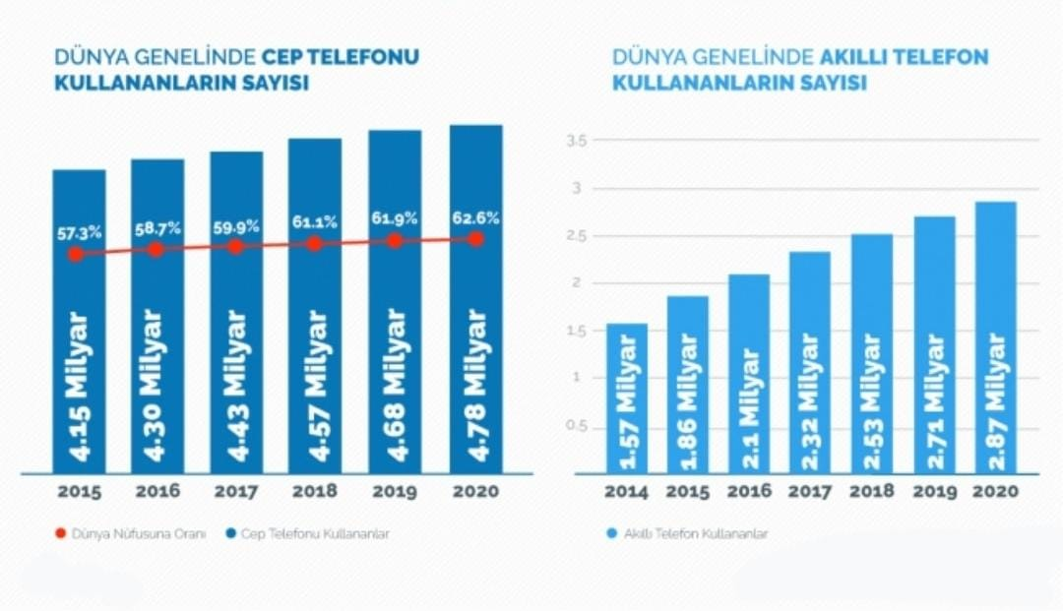

Cep telefonu kullanımının araç kazaları, lösemi, uyku bozuklukları ve beyin tümörleri riskini arttırdığı bildirilmiştir. Ayrıca elektromanyetik radyasyonun (EMR) ısıl etkileri; baş ağrısı, kulak çevresinde sıcaklık, yüz derisinde yanma hissi ve kan-beyin bariyerinin değiştirilmesine sebep olmaktadır .

Cep telefonu ile konuşma sırasında kulak, cihaza en yakın organ olmakla beraber özellikle iç kulak EMR’nin doğrudan alıcısıdır. Korti organında bulunan dış ve iç tüylü hücreler, işitmenin elektrokimyasal reaksiyonunda rol oynarlar.

Tüy hücrelerinin kronik olarak yüksek gürültüye maruziyeti durumunda, hasara etken olduğunu belirtmişlerdir. Bu nedenle kulak, telefonun yaydığı elektromanyetik radyasyon dalgalarının yanı sıra cep telefonundan gelen gürültüye maruz kalma riski altındadır. Korti organındaki hassas tüy hücreleri rejeneratif (yenileyici ) özelliğe sahip değildir, bu nedenle uzun süreli cep telefonu kullanımının işitme fonksiyonu üzerine olumsuz etkisi olabileceği düşünülmektedir.

**Çalışma**

Çalışmaya 18–24 yaş aralığında, 37’si kadın, 13’ü erkek olmak üzere 50 birey dahil edilmiştir. Bireylerin her iki kulağına testler uygulanarak, test sonuçlarının sıklıkla cep telefonu kullanılan kulak ile kullanılmayan kulak arasında karşılaştırılması yapılmıştır.

Çalışmaya dahil edilme kriterleri, 18–24 yaş arasında olmak, otoskopik bakının normal olması, son 3 aydır haftada en az 8 saat telefonla konuşma ve telefon konuşması yaparken sağ kulağı tercih etme olarak; çalışmaya dahil edilmeme kriterleri, telefon ile konuşurken kulaklık kullanma, işitme kayıplı olma, işitme cihazı kullanma ve ototoksik ilaç kullanımı olarak belirlenmiştir.

(Ototoksit ilaç , iç kulağa zarar verebilecek herhangi bir ilaç )

Çalışmada mobil operatörlerin 300 MHz – 3 GHz arasındaki radyofrekans dalgalarını kullanması sebebiyle yüksek frekans odyometri ve saf ses odyometri sonuçları sağ ve sol kulak arasında karşılaştırılmıştır.

Değerlendirmeye alınan bireylerde, sağ ve sol kulak (p>0,05) yüksek frekans işitme eşikleri (4 k Hz– 20 kHz) arasında istatistiksel olarak anlamlı fark bulunamamıştır.

Cep telefonu sinyallerinin işitsel sistemdeki etkileri üzerine yapılan son araştırmalar, cep telefonu kullanım süresinin kullanıcıların işitsel fonksiyonlarını etkileyebileceğini bildirmektedir. Cep telefonlarının kısa süreli kullanılması insan işitsel sistemi üzerinde ölçülebilir etkilere neden olmazken, uzun süreli ve fazla cep telefonu kullanımı iç kulakta hasara neden olabilir .

Yapılan çalışma ile cep telefonlarının yaydığı elektromanyetik dalgalarının, işitme fonksiyonuna yaptığı olumsuz etkileri gözlenmemekle beraber kullanım süresinin 1 yıldan az olması etken faktör olarak düşünülmüş. Buna benzer diğer çalışmalarla patolojik etkilerin gösterilememiş olması, elektromanyetik dalgaların insan vücuduna zararlı etkileri olmadığı anlamını taşımamakta.

Bu çalışmanın kısıtlılığı, çalışmaya dâhil edilen bireylerin kaç yıldan bu yana değerlendirmeye alınan telefonu kullandıkları, daha önceki telefonlarının SAR değeri bilgisinin olmaması olarak açıklanabilir.( SAR -Bağıl Absorpsiyon Hızı-, ölçümü yapılan kablosuz cihazların yaydığı elektromanyetik radyofrekans değerinin vücut tarafından emilim oranı olarak tanımlanır.)

**KAYNAKÇA:**

-Adalı, İ., Meral, M., Uludağ, B., Kartal, A., Bülbül, A., Çakıcı, F., Konukseven, Ö. (2020). 18–24 yaş arası gençlerde telefon kullanımının işitme fonksiyonu üzerine etkisi. Turkish Journal of Audiology and Hearing Research,

-Cep Telefonu Kullanımının İşitme Üzerine Etkilerinin Yüksek Frekans Odyometrisi ile Araştırılması. KBB ve BBC Dergisi, 11(3), 115-120. http:// dergi.kbb-bbc.org.tr/uploads/pdf/2003-11-3-115-120.pd

-World Health Organization. (2014). Electromagnetic fields and public health: mobile phones. <https://www.who.int/news-room/factsheets/detail/electromagnetic-fields-and-public-health-mobile-phones>